Universidad de Monterrey
Integración de Aplicaciones
AbastoRed
Plataforma híbrida para comercio formal e informal
Proyecto 14 · Documento técnico del primer avance (versión corregida)
Equipo 01
José Humberto Moreno · 596055
David López · 600390
Mauro Montelongo · 595821
Humberto Vargas · 604775
San Pedro Garza García, N. L. · Septiembre de 2026

Índice
1. Cambios respecto a la primera entrega 4
2. Análisis del problema 6
2.1 Contexto 6
2.2 Organizaciones involucradas 6
2.3 Usuarios principales 6
2.4 Procesos actuales y sus problemas 6
2.5 Información que debe capturarse 7
2.6 Decisiones que apoya el sistema 7
2.7 Automatización y juicio humano 7
2.8 Riesgos del negocio 7
2.9 Restricciones legales, éticas y de privacidad 8
2.10 Beneficios esperados 8
3. Modelo de negocio 9
3.1 Propuesta de valor por segmento 9
3.2 Fuentes de ingreso 9
3.3 Estimación a 12 meses (escenario conservador) 9
4. Actores, perfiles y permisos 11
4.1 Matriz de permisos 11
5. Requerimientos 13
5.1 Funcionales por componente 13
5.2 No funcionales 15
6. Historias de usuario, reglas y casos de uso 16
6.1 Historias de usuario 16
6.2 Reglas de negocio 17
6.3 Casos de uso principales 18
6.4 Matriz de trazabilidad 18
7. Arquitectura 20
7.1 Contexto 20
7.2 Contenedores y comunicación entre aplicaciones 20
7.3 Componentes del sistema web 21
7.4 Despliegue y red 22
7.5 Secuencias principales 23
7.6 Distribución de responsabilidades 24
8. Diseño de datos 25
8.1 PostgreSQL 25
8.2 MongoDB 26
8.3 Redis 27
9. Algoritmos de análisis implementados 28
9.1 Detección de brechas 28
9.2 Cobertura territorial, índice de acceso y ranking de zonas 28
9.3 Recomendación de surtido 28
9.4 Otras reglas 28
9.5 Comparación estadística de precios 29
10. Producto mínimo funcional 30
10.1 Pantallas por perfil 30
10.2 Relación catálogo maestro → catálogo del comercio → inventario 30
10.3 Escenario demostrable de punta a punta 30
11. Infraestructura y gestión del proyecto 32
11.1 Repositorio (monorepo) 32
11.2 Ramas, entorno y contenedores 32
11.3 Estándares y convenciones 32
11.4 Tablero de tareas 32
11.5 Registro de incidencias 33
12. Pruebas realizadas y plan de pruebas 34
13. Plan de trabajo del semestre 35
13.1 Registro de riesgos del proyecto 35

1. Cambios respecto a la primera entrega
La primera entrega recibió observaciones sobre la organización del repositorio, la documentación y, sobre todo, la cobertura del proceso de negocio: el sistema se estaba quedando en un comparador de precios. Esta tabla resume cada observación y lo que se hizo; el resto del documento ya refleja el estado actual.
Observación | Qué se hizo | Dónde verlo
Sin documento técnico integrador en Word; documentación fragmentada en .md | Este documento reúne análisis, requerimientos, arquitectura, datos, modelo de negocio, pruebas y plan. Los .md quedan como fuentes históricas. | docs/AbastoRed_Equipo01_Documento_Tecnico.docx
No aparecen número de equipo ni integrantes | Portada de este documento, README del repositorio y página «Acerca del proyecto» del sistema. | README.md, /acerca
No usan monorepo | Un solo repositorio con una carpeta por componente: web/, microservicios/, movil/, escritorio/, db/, infra/, docs/. | Sección 11.1
Uso de blueprints / código generado sin apropiación | El monolito ya no usa blueprints: una sola aplicación Flask y un módulo de rutas por proceso de negocio. Las reglas de negocio se separaron en app/servicios/ sin dependencias de Flask para poder llevarlas a los microservicios. | Sección 7.3
Inventario / disponibilidad incompletos | Nueva tabla inventario_comercio (existencia, stock mínimo y máximo, precio, estado calculado) y movimientos de entrada, salida y ajuste. La disponibilidad pública se deriva del inventario real. | Secciones 8.1, 10.2
Catálogo maestro vs. catálogo del comercio | El comerciante elige del catálogo maestro los productos que vende; si no hay renglón, el comercio no lo comercializa. | Sección 10.2
Módulo de proveedores incompleto | Registro del proveedor, zonas de entrega, catálogo mayorista con precio, venta mínima y existencia, pedido mínimo, tiempo de entrega y condiciones. Consulta «¿quién me vende este producto?». | Sección 10.2
Pedido de abasto como proceso principal | Flujo completo BORRADOR → ENVIADO → ACEPTADO → EN_PREPARACION → ENVIADO_A_COMERCIO → ENTREGADO, con CANCELADO y RECHAZADO. Cada cambio queda en historial y en auditoría; la recepción suma al inventario. | Secciones 6, 7.5
Comparación debe evolucionar | Filtros por producto, categoría, zona, municipio, sector, proveedor y fechas; mínimo, promedio, máximo y número de muestras; precio al consumidor contra precio de mayoreo y margen estimado. | Sección 9.5
Cobertura territorial | Mapa con comercios, proveedores, zonas coloreadas por índice de acceso y mapa de calor de oferta; tabla con densidad, habitantes por comercio y ranking de zonas. | Sección 9.2
Detección de brechas | Regla determinística por zona y producto: comercios analizados, con y sin disponibilidad, cobertura, déficit de puntos de venta, ventas y nivel ALTA / MEDIA / BAJA. | Sección 9.1
Recomendación de surtido | Recomendación por reglas: baja cobertura + demanda + el comercio no lo vende + proveedor disponible, con motivo y margen estimado. | Sección 9.3
Roles consolidados | Siete perfiles con permisos guardados en base de datos y editables por el administrador. | Sección 4
Escenario de 17 pasos demostrable | Se implementó completo y además se automatizó como prueba de integración. | Secciones 10.3, 12
Modelo de negocio | Comisión por pedido entregado, suscripción para proveedores y licencia de tablero municipal. La comisión y el plan ya se registran en el sistema. | Sección 3

2. Análisis del problema

2.1 Contexto
En el área metropolitana de Monterrey conviven supermercados con tianguis, mercados, puestos semifijos y tiendas de barrio. Estos últimos abastecen a buena parte de las colonias populares y periféricas (García, Escobedo, Santa Catarina, Apodaca), pero operan sin información: no llevan inventario, compran en el Mercado de Abastos por costumbre, no saben qué productos faltan en su colonia y los proveedores no conocen su demanda. El resultado son agotamientos frecuentes de productos básicos, precios dispersos y colonias donde conseguir leche, huevo o aceite implica caminar varias cuadras.

2.2 Organizaciones involucradas
- Municipios (García, Escobedo, Monterrey, Guadalupe, Santa Catarina, Apodaca): regulan tianguis y mercados y diseñan programas de abasto.
- Uniones de tianguistas y asociaciones de comerciantes: organizan a los vendedores informales y son el canal natural para la adopción.
- Mercado de Abastos Estrella y distribuidores regionales: fuente de mercancía para la mayoría de los pequeños comercios.
- PROFECO y DIF municipal: interesados en precios de la canasta básica y en zonas con bajo acceso a alimentos.

2.3 Usuarios principales
Usuario | Situación actual | Qué necesita
Comerciante informal (tianguis, puesto, ambulante) | Lleva el control de memoria o en libreta; compra de madrugada en la central; conectividad intermitente. | Registro muy simple, saber qué se le acaba, comparar precios de mayoreo, pedir sin trasladarse.
Minorista formal (abarrotes, minisúper, recaudería) | Tiene más orden pero depende de pocos proveedores y compite con cadenas. | Inventario con mínimos, proveedores alternativos, saber qué conviene agregar a su surtido.
Proveedor / mayorista | Vende a quien llega a la bodega; no conoce la demanda de las colonias alejadas. | Recibir pedidos, publicar condiciones, ubicar zonas con demanda no atendida.
Analista de mercado | Recolecta precios a mano; no tiene datos del sector informal. | Comparación formal / informal / mayoreo, tendencias, cobertura.
Coordinador municipal | Padrón de puestos en Excel; recorre colonias sin datos de oferta. | Validar comercios, ver cobertura por zona y priorizar zonas con brecha.

2.4 Procesos actuales y sus problemas
- Abastecimiento. El comerciante va a la central, compra por intuición y paga transporte. No compara proveedores porque no tiene los precios a la mano. Problema: sobrecompra de perecederos o faltantes de básicos.
- Control de existencias. No se registra; el faltante se nota cuando el cliente pide el producto. Problema: ventas perdidas y agotamientos repetidos.
- Fijación de precios. Se copia al vecino. Problema: gran dispersión entre colonias cercanas.
- Padrón municipal. Recorridos con libreta u hojas de cálculo. Problema: información desactualizada y sin ubicación precisa, imposible de analizar por zona.

2.5 Información que debe capturarse
- Comercio: tipo (formal / informal), responsable, dirección, coordenadas, zona, horario, estado de validación.
- Catálogo del comercio: qué productos del catálogo maestro vende, existencia, stock mínimo y máximo, precio.
- Movimientos de inventario: entradas, ventas (salidas) y ajustes por conteo físico, con motivo.
- Proveedor: zonas donde entrega, catálogo mayorista, precio, venta mínima, existencia, pedido mínimo, tiempo de entrega, condiciones.
- Pedido: partidas, importes, estados con fecha y usuario, motivo de rechazo, fecha estimada y real de entrega.
- Zona: centro, radio y población estimada.
- Auditoría: quién hizo qué, cuándo, desde qué IP, con los datos antes y después.

2.6 Decisiones que apoya el sistema
Quién | Decisión | Con qué información
Comerciante | ¿Qué debo surtir hoy y a quién le compro? | Productos en BAJO / AGOTADO, ofertas de proveedores que entregan en su zona ordenadas por precio.
Comerciante | ¿Qué producto conviene agregar a mi surtido? | Recomendaciones por baja cobertura y demanda, con margen estimado.
Proveedor | ¿En qué zonas y productos hay oportunidad? | Reporte de oportunidades de abasto (brecha alta/media con demanda).
Coordinador | ¿Qué zonas tienen peor acceso a la canasta básica? | Índice de acceso y ranking de zonas, mapa de cobertura.
Analista | ¿Cómo se comparan los precios entre sectores? | Mínimo, promedio y máximo por sector y mayoreo, tendencias semanales.

2.7 Automatización y juicio humano
Se automatiza | Permanece bajo responsabilidad humana
Cálculo de estado de inventario (disponible, bajo, agotado) | Validar que un comercio existe y opera (coordinador municipal)
Detección de precios atípicos (quedan pendientes de validación) | Aceptar o rechazar un pedido (proveedor)
Brechas, cobertura, índice de acceso y ranking de zonas | Decidir si se agrega un producto recomendado (comerciante)
Recomendaciones de surtido y cantidad sugerida | Diseñar programas municipales a partir de los indicadores
Entrada al inventario al recibir un pedido; comisión | Resolver controversias por pedidos no entregados

2.8 Riesgos del negocio
Riesgo | Impacto | Mitigación
Baja adopción del comerciante informal (miedo a fiscalización, poca alfabetización digital) | Alto | Registro mínimo, sin RFC obligatorio; app móvil con pocas pantallas; alianza con uniones de tianguistas.
Datos de inventario desactualizados | Alto | Fecha de actualización visible; parámetro DIAS_DATO_VIGENTE; la venta rápida actualiza existencia con un clic.
Precios capturados con error o intencionalmente falsos | Medio | RN-001: quedan pendientes y no entran a la comparación.
Proveedores que aceptan y no entregan | Medio | Historial por estado con fechas; métricas de cumplimiento en el panel del administrador.
Conectividad en tianguis | Medio | App móvil con trabajo sin conexión y sincronización diferida (tercer parcial).

2.9 Restricciones legales, éticas y de privacidad
- Ley Federal de Protección de Datos Personales en Posesión de los Particulares: aviso de privacidad, finalidad limitada, derechos ARCO. Si lo opera un municipio aplica la Ley General para sujetos obligados.
- Minimización: el RFC es opcional; no se piden identificaciones.
- Ubicación: en el portal público se muestra la zona y la dirección comercial, nunca las coordenadas ni datos del responsable.
- No discriminación: los datos no se usan para perseguir o sancionar al comercio informal; las decisiones sobre comercios las toma una persona.
- Transparencia comercial: el plan de pago del proveedor sólo agrega una etiqueta; no cambia el orden de las ofertas, que siempre es por zona, existencia y precio.

2.10 Beneficios esperados
- Menos agotamientos de productos básicos en el comercio de barrio.
- Compras con información: comparar proveedores sin trasladarse.
- Nuevos clientes para proveedores en colonias periféricas.
- Indicadores territoriales para decisiones municipales, con datos que antes no existían.

3. Modelo de negocio
La plataforma debe sostenerse sin cobrar al pequeño comerciante, que es el usuario con menos capacidad de pago y del que dependen los datos. Por eso el cobro recae en quienes obtienen un beneficio económico directo: los proveedores (ventas nuevas) y las instituciones (información territorial).

3.1 Propuesta de valor por segmento
Segmento | Propuesta de valor | Paga
Comerciante informal y minorista | Inventario, alertas de faltantes, comparación de proveedores y pedidos sin trasladarse. | No
Proveedor / mayorista | Canal de venta hacia comercios de colonias que hoy no atiende; pedidos ordenados con condiciones claras. | Comisión por pedido entregado; suscripción opcional
Municipio / DIF / PROFECO | Cobertura, brechas e índice de acceso por zona con datos actualizados. | Licencia anual del tablero

3.2 Fuentes de ingreso
Fuente | Cómo funciona | Estado en el sistema
Comisión por pedido | 3 % del subtotal de cada pedido ENTREGADO, cobrada al proveedor. Sólo se cobra cuando el comerciante confirma la recepción. | Implementado: parámetro COMISION_PEDIDO_PCT; columna comision_plataforma; total en el panel del administrador.
Plan Destacado para proveedores | $499 MXN mensuales. Incluye distintivo y el reporte de oportunidades de abasto en sus zonas de entrega (dónde falta qué producto y cuánta demanda hay). | Implementado: columna plan, reporte /reportes/exportar/oportunidades restringido al plan.
Licencia de tablero municipal | Acceso de coordinadores y analistas a cobertura, brechas y reportes. Referencia: $12,000 MXN mensuales por municipio. | Roles Coordinador y Analista implementados; cobro fuera del sistema.
Datos agregados | Series de precios por zona, anonimizadas y agregadas, para investigación o cámaras de comercio. | Futuro.

3.3 Estimación a 12 meses (escenario conservador)
Supuestos: piloto en 2 municipios, 300 comercios activos, 20 proveedores, 900 pedidos entregados al mes con ticket promedio de $1,500 MXN.
Concepto | Cálculo | Mensual (MXN)
Comisiones | 900 × $1,500 × 3 % | $40,500
Plan Destacado | 8 proveedores × $499 | $3,992
Licencias municipales | 2 × $12,000 | $24,000
Ingreso mensual estimado |  | $68,492
Infraestructura GCP | VM e2-medium, Cloud SQL chico, Memorystore básico, Storage | −$6,500
Operación (soporte y capacitación en tianguis) | 1 persona medio tiempo | −$15,000
Margen operativo estimado |  | $46,992

Métricas que se vigilarán: comercios con inventario actualizado en los últimos 7 días, pedidos entregados por mes, tasa de rechazo de pedidos, proveedores en plan Destacado y zonas con brecha alta que bajan de nivel.

4. Actores, perfiles y permisos
Los permisos no están escritos en el código de las pantallas: cada rol guarda en la columna roles.permisos la lista de códigos que tiene, y el administrador los cambia desde «Roles y permisos». Cada vista se protege con el decorador permiso_requerido.
Perfil | Responsabilidades | Consulta | Registra / opera | Restricciones | Componentes
Administrador General | Usuarios, roles, catálogos, parámetros, revisión de auditoría | Todo | Usuarios, permisos, productos, categorías, zonas, parámetros | No puede quitarse a sí mismo la gestión de roles ni desactivarse | Web, escritorio
Comerciante Informal | Su comercio, catálogo, inventario, precios y pedidos | Comparación, proveedores, recomendaciones | Comercio, inventario, movimientos, precios, pedidos | Sólo sus comercios y pedidos | Web, móvil
Minorista Formal | Igual que el informal más reportes | Comparación, proveedores, recomendaciones, reportes | Comercio, inventario, precios, pedidos | Sólo sus comercios y pedidos | Web, móvil
Proveedor | Catálogo mayorista y atención de pedidos | Sus pedidos recibidos, comparación | Datos de empresa, zonas, ofertas, estados del pedido | No ve borradores ni pedidos de otros proveedores | Web, escritorio
Analista de Mercado | Precios, cobertura, brechas, tendencias, reportes | Todo lo analítico y todos los comercios | Exportaciones | Sólo lectura | Web, escritorio
Coordinador Municipal | Zonas, cobertura, validación de comercios | Comercios, cobertura, brechas, reportes | Validar, suspender o rechazar comercios | No modifica inventarios ni pedidos | Web, escritorio
Auditor | Revisión de eventos y operaciones críticas | Bitácora, historial de todos los pedidos | Nada | Sólo lectura; la bitácora es inmutable | Web, escritorio

4.1 Matriz de permisos
Permiso | Admin | Informal | Formal | Proveedor | Analista | Coordinador | Auditor
usuarios.gestionar | ✓
roles.gestionar | ✓
config.gestionar | ✓
catalogos.gestionar | ✓
comercios.gestionar | ✓ | ✓ | ✓
comercios.ver_todos | ✓ |  |  |  | ✓ | ✓
comercios.validar | ✓ |  |  |  |  | ✓
inventario.gestionar | ✓ | ✓ | ✓
precios.consultar | ✓ | ✓ | ✓ | ✓ | ✓ | ✓
proveedores.consultar | ✓ | ✓ | ✓ |  | ✓
pedidos.crear |  | ✓ | ✓
pedidos.atender |  |  |  | ✓
pedidos.ver_todos | ✓ |  |  |  |  |  | ✓
proveedor.catalogo |  |  |  | ✓
analisis.ver | ✓ |  |  |  | ✓ | ✓
recomendaciones.ver | ✓ | ✓ | ✓
reportes.ver | ✓ |  | ✓ |  | ✓ | ✓
auditoria.ver | ✓ |  |  |  |  |  | ✓

Nivel de autorización (de mayor a menor): Administrador (1), Auditor (2, lectura total), Coordinador y Analista (3, lectura territorial), Proveedor y Minorista (4, sus propios datos), Comerciante informal (5, sus propios datos, interfaz simplificada).

5. Requerimientos
Estado: I = implementado en esta entrega, P = parcial (base implementada), D = diseñado para un parcial posterior.

5.1 Funcionales por componente

Sistema web
ID | Requerimiento | Criterio de aceptación | Estado
RF-W01 | Portal público de disponibilidad | Tabla producto / comercio / zona / existencia / precio / actualizado de comercios verificados, con filtros. | I
RF-W02 | Registro por perfil | Comerciante informal, minorista o proveedor; al terminar lleva al alta del comercio o de la empresa. | I
RF-W03 | Inicio y cierre de sesión, recuperación de contraseña | JWT en sesión, revocado en Redis al salir; enlace de recuperación de un solo uso con vigencia de 30 minutos. | I
RF-W04 | Registro de comercios con ubicación | Si no se elige zona, se asigna la zona cuyo radio contiene las coordenadas. | I
RF-W05 | Validación de comercios | El coordinador valida, suspende o rechaza; sólo los verificados son públicos. | I
RF-W06 | Catálogos maestros | Productos, categorías y zonas con alta, edición y baja lógica auditadas. | I
RF-W07 | Catálogo del comercio | El comerciante elige del maestro los productos que vende con existencia, mínimo, máximo y precio. | I
RF-W08 | Inventario | Entradas, salidas (venta rápida) y ajustes; estado DISPONIBLE / BAJO / AGOTADO; faltantes con cantidad sugerida. | I
RF-W09 | Precios con historial | Cada cambio genera historial y pasa por la validación RN-001. | I
RF-W10 | Proveedores | Datos, zonas de entrega, catálogo mayorista, pedido mínimo, tiempo de entrega, condiciones. | I
RF-W11 | ¿Quién me vende este producto? | Ofertas ordenadas: entrega en mi zona, con existencia, por precio; botón para agregar al pedido. | I
RF-W12 | Pedidos de abasto | Flujo de 8 estados con historial, auditoría, notificación y entrada automática al inventario. | I
RF-W13 | Comparación de precios | Filtros de producto, categoría, zona, municipio, sector, proveedor y fechas; consumidor vs. mayoreo. | I
RF-W14 | Cobertura territorial | Mapa y tabla por zona con densidad, proveedores, productos disponibles e índice de acceso. | I
RF-W15 | Brechas de surtido | Por zona y producto con nivel de brecha y déficit; exportable a CSV. | I
RF-W16 | Recomendación de surtido | Lista priorizada con motivo, cobertura, proveedores y margen estimado. | I
RF-W17 | Reportes y exportación | Tendencias (Highcharts), pedidos por estado, ranking; CSV de disponibilidad, brechas y oportunidades. | I
RF-W18 | Administración | Usuarios (rol, activo), matriz de permisos editable, parámetros del sistema. | I
RF-W19 | Bitácora de auditoría | Filtros por entidad, evento, usuario y fechas; detalle con datos antes/después. | I
RF-W20 | Notificaciones | Cada cambio de estado de pedido avisa a la otra parte (MongoDB); se muestran en el panel. | P
RF-W21 | Gestión de archivos | Fotos de productos y comercios en Cloud Storage. | D

Microservicios
ID | Requerimiento | Estado
RF-MS01 | Doce servicios independientes (comercios, productos, precios, inventario, pedidos, geográfico, cobertura, comparación, recomendaciones, acceso alimentario, alertas, reportes) en contenedores separados. | D
RF-MS02 | Respuesta JSON o XML según el encabezado Accept; versión en la ruta (/api/v1). | D
RF-MS03 | Validación de JWT y consulta a Redis de tokens revocados y permisos en cada petición protegida. | P (ya en la API del monolito)
RF-MS04 | Límite de consumo, identificador de correlación, registro de cada petición. | D
RF-MS05 | Endpoints /health/live, /ready, /database, /redis, /mongodb, /storage y servicio de monitoreo con historial. | P (/health en el monolito)
RF-MS06 | Documentación OpenAPI y pruebas de carga con Locust por perfil. | D

Aplicación móvil y de escritorio
ID | Requerimiento | Estado
RF-M01 | Android (Kotlin): login JWT con renovación, alta de productos por foto y código de barras, precio rápido, inventario, solicitud de abasto, recomendaciones, proveedores. | D
RF-M02 | Trabajo sin conexión con sincronización diferida (RN-005) y registro seguro del dispositivo. | D
RF-E01 | Escritorio (PySide6): sólo XML validado con XSD; catálogos, validación de comercios, comparación, cobertura, zonas, importación, reportes, exportación de oportunidades, impresión. | D

Datos, infraestructura, seguridad y monitoreo
ID | Requerimiento | Estado
RF-D01 | PostgreSQL para transacciones con llaves, restricciones, columna generada de estado y triggers. | I
RF-D02 | PostGIS: geometrías de comercios, proveedores y zonas sincronizadas por trigger; vista de comercios fuera de zona. | I
RF-D03 | MongoDB para notificaciones (implementado) y snapshots de precios, lotes de sincronización y logs (diseñado). | P
RF-D04 | Redis para revocación de JWT, caché de análisis versionada, promedios de precio y tokens de recuperación. | I
RF-I01 | Docker Compose con web, PostgreSQL/PostGIS, MongoDB y Redis en red privada. | I
RF-I02 | Despliegue en Compute Engine con VPC, firewall y Secret Manager. | D
RF-S01 | Contraseñas con bcrypt, CSRF en todos los formularios, redirecciones sólo internas, auditoría inmutable. | I
RF-MO1 | Registro de errores y eventos con identificador de correlación. | D

5.2 No funcionales
ID | Requerimiento | Cómo se cumple o se verificará
RNF-01 | Bajo consumo de datos | Sin frameworks CSS ni fuentes web; Leaflet y Highcharts sólo en páginas con mapa o gráfica. Portada < 30 KB sin contar mapas.
RNF-02 | Tolerancia a fallas parciales | Si Redis o MongoDB no responden, la caché y las notificaciones se omiten y el sistema sigue; la API exige Redis y responde 503.
RNF-03 | Consistencia | Operación y auditoría en la misma transacción; SELECT … FOR UPDATE en existencias de inventario y de proveedor.
RNF-04 | Seguridad | JWT HS256 con expiración de 8 h, revocación en Redis, permisos por rol en base de datos, CSRF.
RNF-05 | Rendimiento de análisis | Consultas agregadas (una por concepto) y caché en Redis invalidada por versión; objetivo < 2 s por reporte.
RNF-06 | Responsive | Diseño con menú lateral plegable y tablas desplazables en pantallas < 900 px.
RNF-07 | Mantenibilidad | Reglas de negocio en app/servicios sin dependencias web; pruebas de integración con pytest.
RNF-08 | Privacidad | El portal público no expone coordenadas ni datos del responsable; RFC opcional.
RNF-09 | Disponibilidad objetivo 99.5 % | Health checks y monitoreo (segundo parcial), despliegue en GCP (cuarto parcial).

6. Historias de usuario, reglas y casos de uso

6.1 Historias de usuario
ID | Como… | quiero… | para… | Criterio de aceptación
HU-01 | Comerciante informal | registrar qué productos vendo eligiéndolos de una lista | no capturar nombres ni unidades | Dado mi comercio registrado, cuando marco productos del catálogo maestro con existencia y precio, entonces aparecen en mi inventario con su estado.
HU-02 | Comerciante | registrar una venta con un clic | tener mi existencia al día sin esfuerzo | Cuando capturo la cantidad vendida y presiono «Vendí», la existencia baja; si es mayor a la que tengo, el sistema lo rechaza.
HU-03 | Comerciante | ver qué se me está acabando | surtir antes de quedarme sin producto | Los productos con existencia ≤ mínimo aparecen en «Por surtir» con cantidad sugerida y número de proveedores.
HU-04 | Comerciante | saber quién me vende un producto, a qué precio y con qué condiciones | comprar mejor | Se listan proveedores con precio de mayoreo, venta mínima, existencia, pedido mínimo, entrega y condiciones; primero los que entregan en mi zona.
HU-05 | Comerciante | armar y enviar un pedido | no ir a la central | El pedido sólo se envía si alcanza el pedido mínimo; queda en ENVIADO y el proveedor recibe aviso.
HU-06 | Proveedor | aceptar o rechazar pedidos | no comprometer lo que no tengo | Al aceptar se valida mi existencia; al rechazar debo indicar el motivo.
HU-07 | Proveedor | actualizar el estado del pedido | que el comerciante sepa cuándo llega | Puedo pasar a EN_PREPARACION y ENVIADO_A_COMERCIO; al despachar se descuenta mi existencia.
HU-08 | Comerciante | confirmar que recibí el pedido | que mi inventario se actualice solo | Al confirmar, cada partida genera una ENTRADA en mi inventario y el pedido queda ENTREGADO.
HU-09 | Público | consultar dónde hay un producto | no recorrer tiendas | Sin iniciar sesión veo producto, comercio, zona, existencia, precio y hora de actualización.
HU-10 | Comerciante | recibir recomendaciones de qué vender | aprovechar la demanda de mi zona | Veo productos que no vendo, con baja cobertura en mi zona, demanda y proveedor disponible, con el motivo.
HU-11 | Coordinador | saber qué zonas tienen menor acceso a la canasta básica | priorizar programas | Mapa y ranking de zonas por índice de acceso; clasificación crítico / limitado / aceptable / adecuado.
HU-12 | Analista | ver brechas por zona y producto | detectar faltantes de oferta | Tabla con comercios analizados, con y sin disponibilidad, cobertura y nivel; exportable.
HU-13 | Analista | comparar precios formal, informal y mayoreo | medir márgenes y dispersión | Filtros por producto, zona, municipio, sector, proveedor y fechas; mínimo, promedio, máximo y muestras.
HU-14 | Coordinador | validar comercios | que el portal sólo muestre comercios reales | Un comercio pendiente no es público; al validarlo queda auditado con mi usuario.
HU-15 | Administrador | ajustar permisos y parámetros | adaptar la plataforma sin programar | Cambios en la matriz de permisos y en umbrales aplican de inmediato y quedan en la bitácora.
HU-16 | Auditor | reconstruir la historia de un pedido | revisar operaciones críticas | Desde un evento veo todos los eventos de la misma entidad en orden cronológico.

6.2 Reglas de negocio
ID | Regla | Dónde se aplica | Estado
RN-001 | Un precio fuera del 10 %–150 % del promedio de la zona en 7 días queda PENDIENTE_VALIDACION y no entra en la comparación. | servicios/inventario.py | I
RN-002 | Check-in de puesto en tianguis sólo dentro del área de la zona con tolerancia de 50 m. | MS geográfico, app móvil | D
RN-003 | Un producto se recomienda sólo si: el comercio no lo vende, su cobertura en la zona es menor a UMBRAL_COBERTURA_RECOMENDACION, hay demanda (canasta básica o ventas) y existe proveedor con existencia que entrega en la zona. | servicios/analisis.py | I
RN-004 | No se envía un pedido cuyo subtotal no alcanza el pedido mínimo del proveedor. | servicios/pedidos.py | I
RN-005 | Capturas sin conexión con más de 48 h se descartan al sincronizar. | App móvil, MS | D
RN-006 | La bitácora de auditoría es inmutable (triggers bloquean UPDATE y DELETE). | 01_schema.sql | I
RN-007 | El JWT vence en 8 h y al cerrar sesión se agrega a la lista de revocación en Redis. | rutas/auth.py, rutas/api.py | I
RN-008 | Índice de acceso de una zona = promedio de la cobertura de los productos de canasta básica. | servicios/analisis.py | I
RN-009 | Toda variación de existencia es un movimiento; la existencia nunca queda negativa. | servicios/inventario.py + CHECK | I
RN-010 | Sólo se permiten las transiciones de la máquina de estados del pedido; cada una queda en historial y auditoría. | servicios/pedidos.py | I
RN-011 | Sólo se puede pedir a proveedores que entregan en la zona del comercio. | servicios/pedidos.py | I
RN-012 | Cada partida respeta la venta mínima del proveedor. | servicios/pedidos.py | I
RN-013 | Al recibir el pedido se generan entradas de inventario; si el producto no estaba en el catálogo del comercio, se agrega. | servicios/pedidos.py | I
RN-014 | La plataforma cobra COMISION_PEDIDO_PCT % sobre pedidos entregados. | servicios/pedidos.py | I
RN-015 | Sólo los comercios VERIFICADOS aparecen en el portal público. | rutas/publico.py | I
RN-016 | Si no se elige zona, se asigna la zona cuyo radio contiene la ubicación del comercio. | servicios/geo.py | I
RN-017 | Nivel de brecha por cobertura: ALTA < 30 %, MEDIA < 60 %, BAJA < 80 % (umbrales configurables). | servicios/analisis.py | I

6.3 Casos de uso principales
CU | Actor | Flujo principal | Alternos
CU-01 Registrar comercio y catálogo | Comerciante | 1. Crea cuenta. 2. Captura comercio y ubicación. 3. El sistema asigna zona. 4. Elige productos del maestro con existencia, mínimo, máximo y precio. | Sin zona para la ubicación: queda sin zona y el coordinador la asigna.
CU-02 Mantener inventario | Comerciante | 1. Abre inventario. 2. Registra venta, entrada o ajuste. 3. El sistema recalcula estado y audita. | Salida mayor a existencia: se rechaza.
CU-03 Abastecerse | Comerciante | 1. Ve «Por surtir». 2. Compara proveedores. 3. Agrega al pedido. 4. Confirma y envía. | Debajo del mínimo: no se envía. Proveedor sin cobertura: no se ofrece.
CU-04 Atender pedido | Proveedor | 1. Ve pedidos recibidos. 2. Acepta. 3. Prepara. 4. Despacha. | Rechaza con motivo. Sin existencia: no puede aceptar.
CU-05 Recibir pedido | Comerciante | 1. Confirma recepción. 2. El sistema suma al inventario, registra comisión y notifica. | —
CU-06 Analizar cobertura y brechas | Analista / Coordinador | 1. Abre cobertura o brechas. 2. Filtra. 3. Exporta. | Sin comercios en la zona: se omite en brechas.
CU-07 Validar comercio | Coordinador | 1. Filtra pendientes. 2. Revisa datos. 3. Valida, suspende o rechaza. | —
CU-08 Consultar auditoría | Auditor | 1. Filtra eventos. 2. Abre detalle. 3. Revisa historial de la entidad. | Intento de modificar: la base de datos lo rechaza.

6.4 Matriz de trazabilidad
Requerimiento | Historias | Reglas | Código | Prueba
RF-W01 Disponibilidad pública | HU-09 | RN-015 | rutas/publico.py | test_escenario_completo (paso 6)
RF-W04/W05 Comercios | HU-14 | RN-016 | rutas/comercios.py, servicios/geo.py | paso 2 y 6
RF-W07/W08 Catálogo e inventario | HU-01, HU-02, HU-03 | RN-009 | servicios/inventario.py | pasos 3-5, 7; test_salida_mayor_a_existencia
RF-W09 Precios | HU-13 | RN-001 | servicios/inventario.py | manual (CP-PREC-02)
RF-W10/W11 Proveedores | HU-04 | RN-011, RN-012 | rutas/proveedores.py, servicios/precios.py | paso 8
RF-W12 Pedidos | HU-05 a HU-08 | RN-004, RN-010 a RN-014 | servicios/pedidos.py | pasos 11-16; test_no_se_envia_pedido_bajo_minimo
RF-W14/W15/W16 Análisis | HU-10, HU-11, HU-12 | RN-003, RN-008, RN-017 | servicios/analisis.py | pasos 9-10
RF-W18 Administración | HU-15 | — | rutas/admin.py | test_permisos_por_rol
RF-W19 Auditoría | HU-16 | RN-006 | servicios/auditoria.py | paso 17
RF-W03 Autenticación | — | RN-007 | rutas/auth.py, rutas/api.py | test_permisos_por_rol; CP-JWT manual

7. Arquitectura

7.1 Contexto
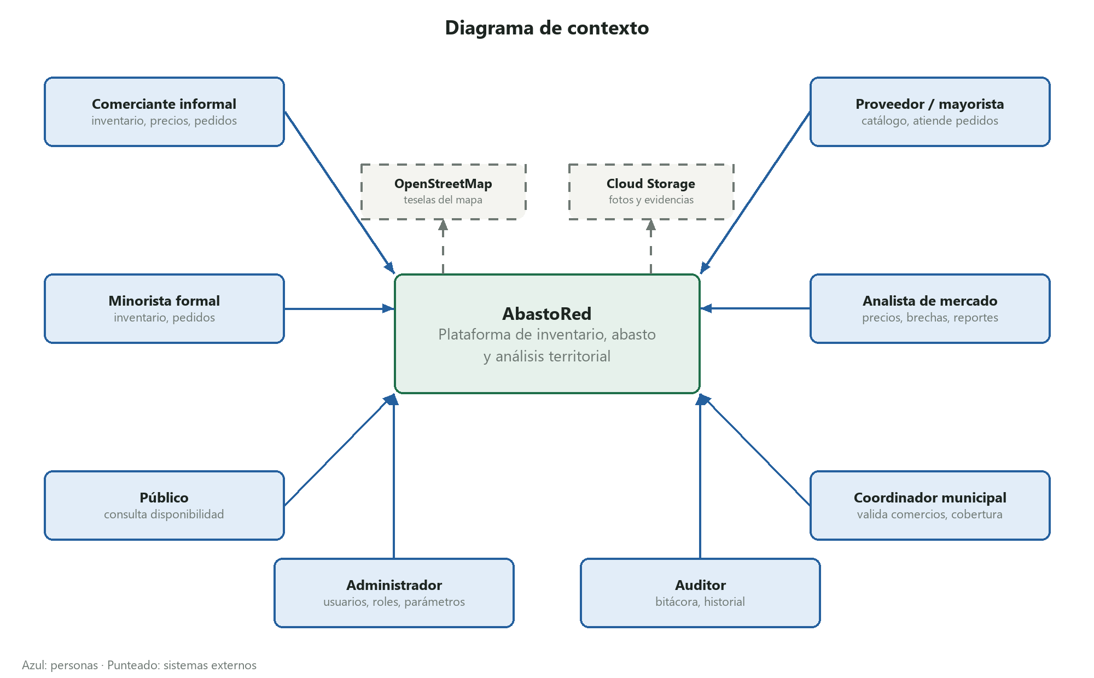
Figura 1. Diagrama de contexto

7.2 Contenedores y comunicación entre aplicaciones
El sistema web funciona solo: no depende de los microservicios ni de las apps. La app móvil y la de escritorio hablarán únicamente con los microservicios (JSON y XML respectivamente); ninguna accede a las bases de datos ni comparte la sesión web.
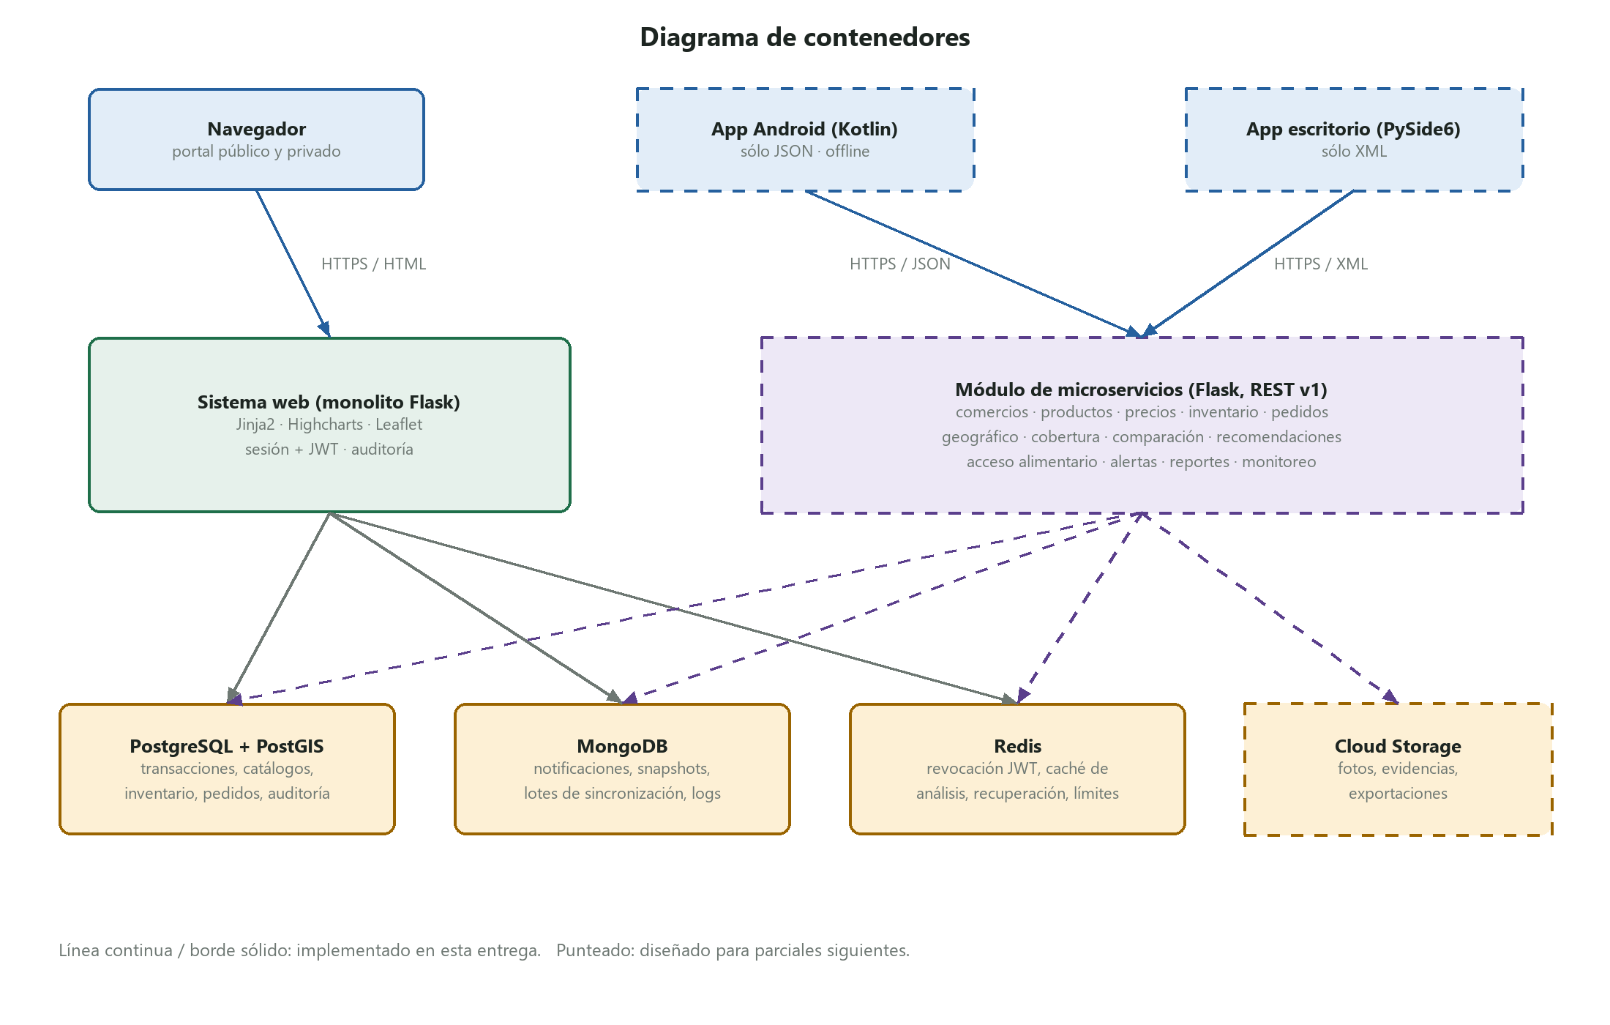
Figura 2. Diagrama de contenedores

7.3 Componentes del sistema web
El monolito es una sola aplicación Flask creada en app/__init__.py. No usamos blueprints: cada archivo de app/rutas/ importa la aplicación y registra sus vistas con @app.route, agrupadas por proceso de negocio. Las vistas sólo validan la entrada, llaman a un servicio y deciden el commit; la lógica vive en app/servicios/ y no importa nada de Flask salvo current_app para configuración, lo que permitirá moverla a los microservicios sin reescribirla.
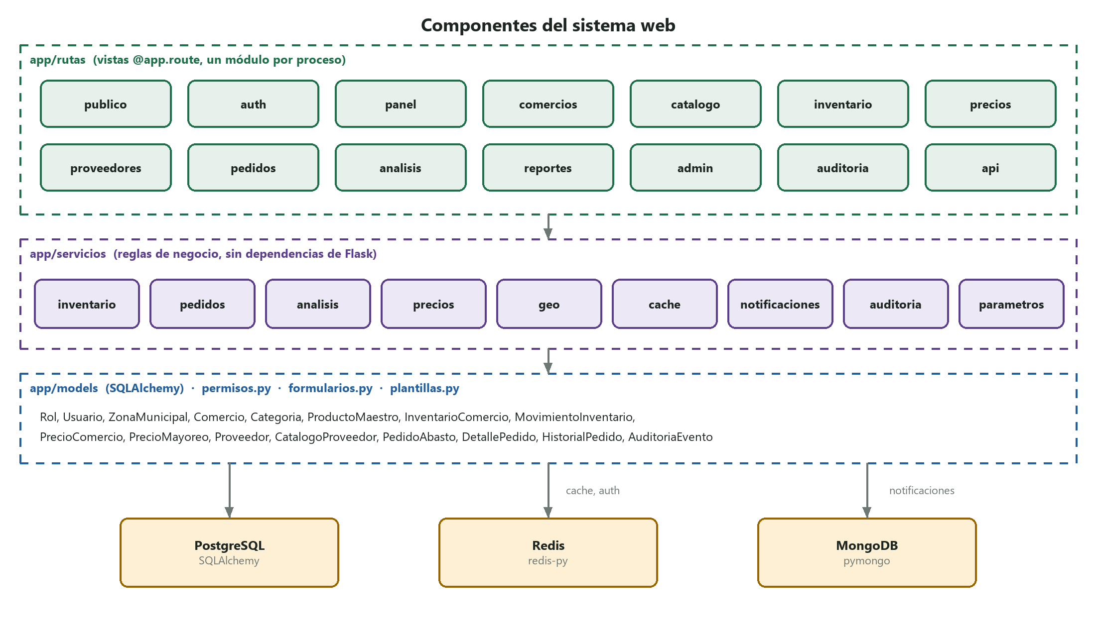
Figura 3. Componentes del sistema web

7.4 Despliegue y red
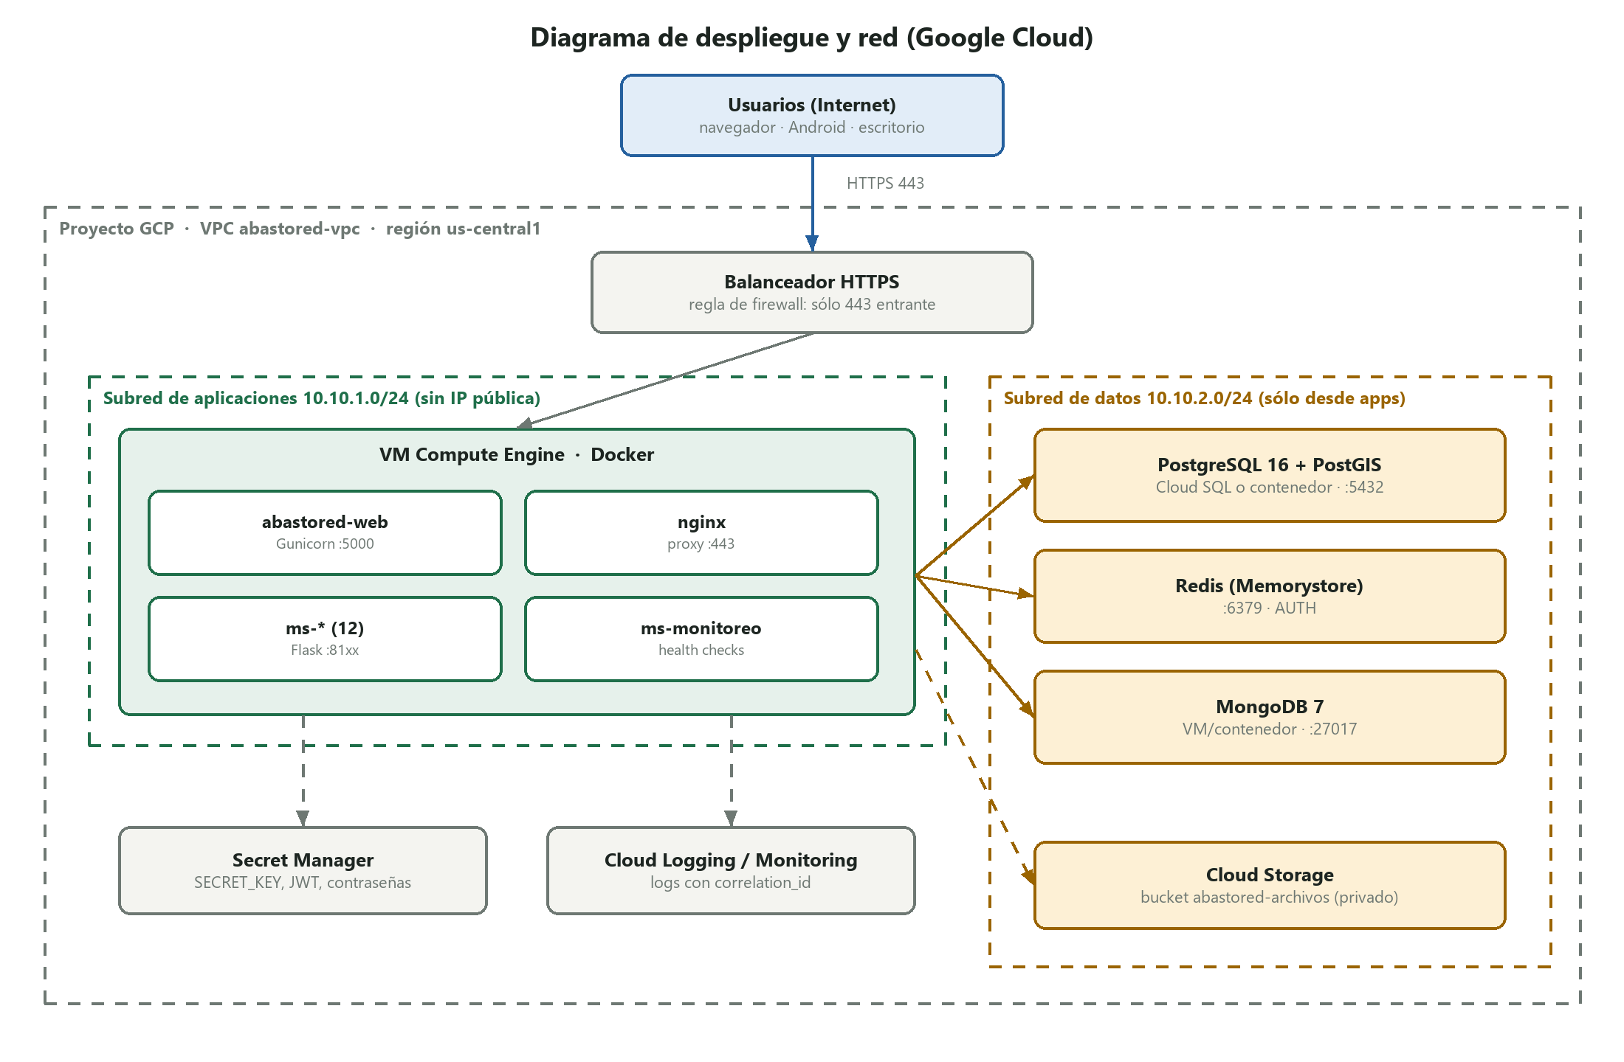
Figura 4. Despliegue en Google Cloud y segmentación de red
Regla de firewall | Origen | Destino | Puerto
Tráfico web | 0.0.0.0/0 | Balanceador | 443
Balanceador a aplicaciones | Rangos del balanceador de Google | Subred 10.10.1.0/24 | 443, 5000
Aplicaciones a datos | 10.10.1.0/24 | Subred 10.10.2.0/24 | 5432, 6379, 27017
Administración | IAP (identity-aware proxy) | VM | 22
Todo lo demás | — | — | denegado

7.5 Secuencias principales
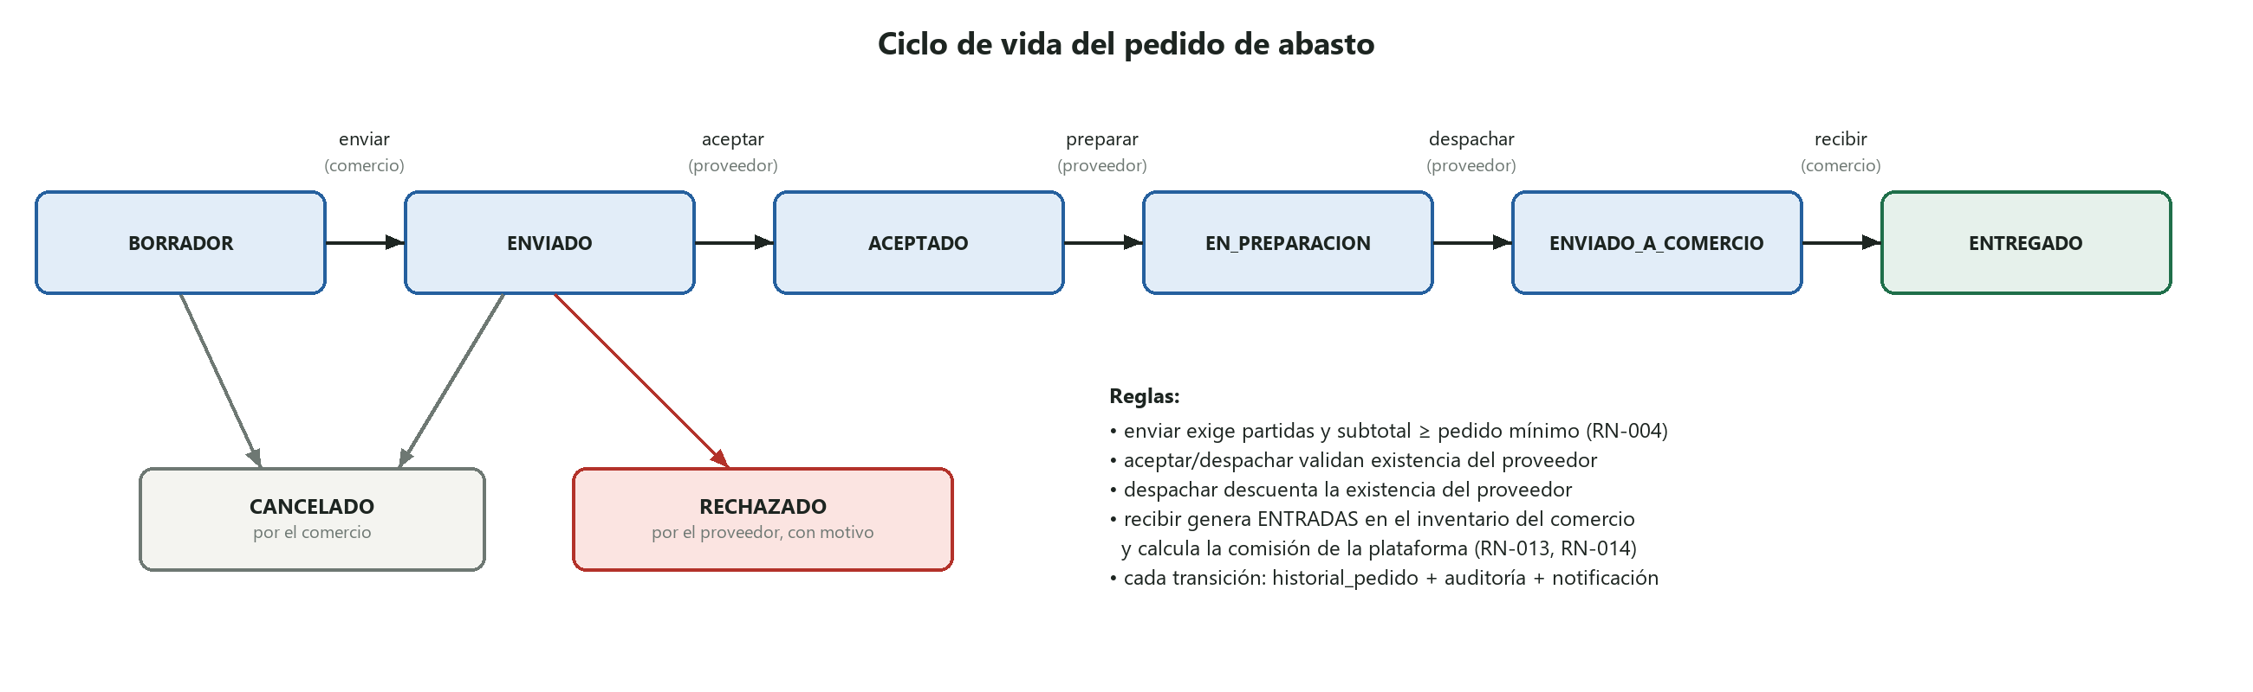
Figura 5. Máquina de estados del pedido de abasto
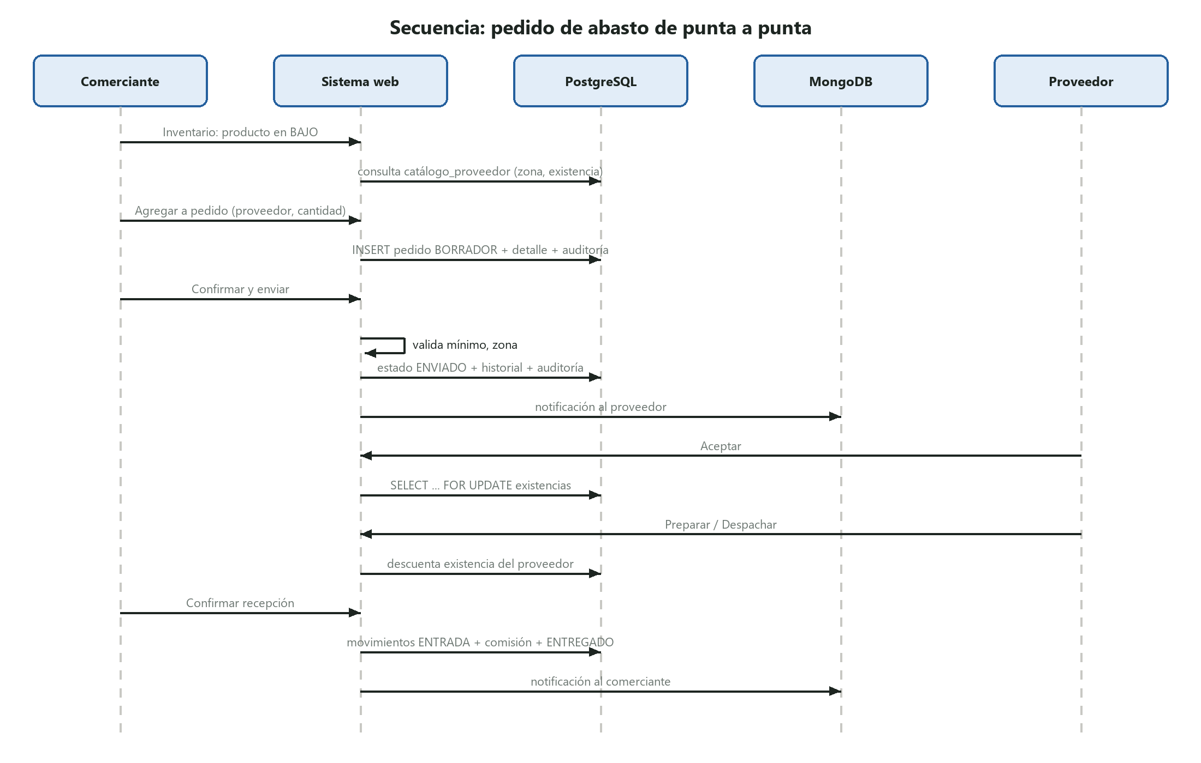
Figura 6. Secuencia del pedido de abasto
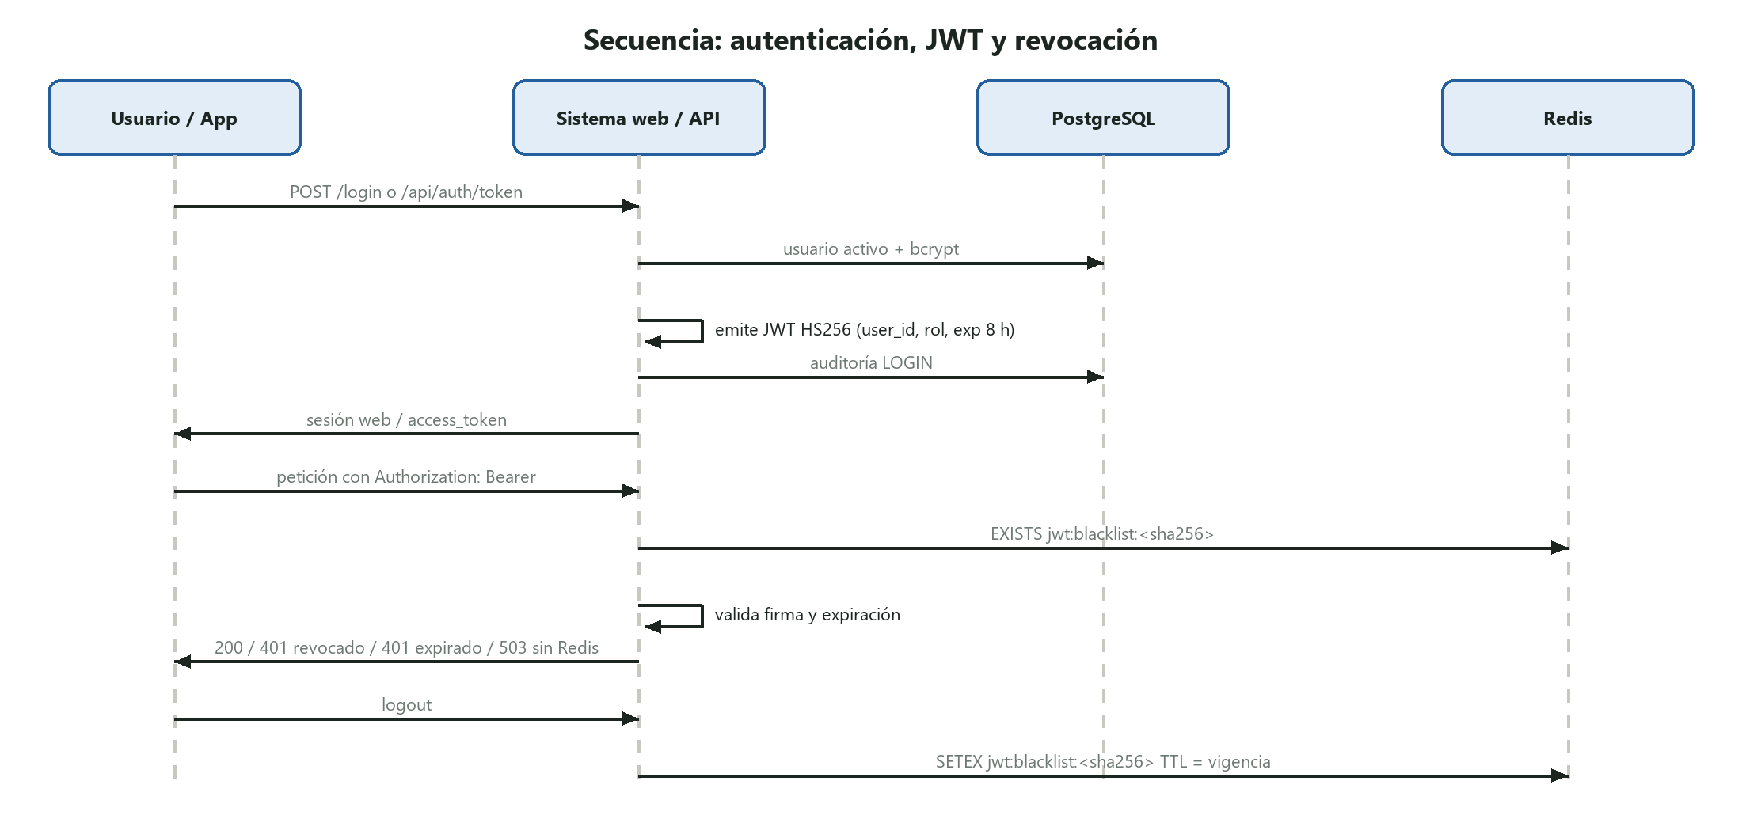
Figura 7. Autenticación, JWT y revocación

7.6 Distribución de responsabilidades
Pregunta | Decisión y justificación
¿Qué pertenece al sistema web? | Portal público, portal privado por perfil, procesos de captura (inventario, pedidos), administración y visualización. Es el núcleo operativo y debe funcionar aunque falten móvil o escritorio.
¿Qué se convierte en microservicio? | Todo lo que consumen móvil y escritorio y lo que se calcula de forma independiente: precios, inventario, pedidos, análisis (cobertura, brechas, recomendaciones, acceso), alertas y reportes XML.
¿Qué va en PostgreSQL? | Todo lo transaccional y relacional: usuarios, comercios, inventario, movimientos, precios, proveedores, pedidos, auditoría. Requiere llaves, restricciones y transacciones.
¿Qué va en MongoDB? | Documentos sin relaciones y de estructura variable: notificaciones, snapshots de precios, lotes de sincronización móvil, logs técnicos, telemetría.
¿Qué va en Redis? | Datos temporales con TTL: revocación de JWT, tokens de recuperación, caché de análisis y de promedios, contadores de límite de consumo, bloqueos.
¿Qué va en buckets? | Fotos de productos y comercios, evidencias de validación, exportaciones grandes.
¿Qué corre en contenedores? | Cada componente: web, cada microservicio, monitoreo, nginx; en local también las bases de datos.
¿Qué va a Compute Engine? | Los contenedores de aplicación. Las bases de datos preferentemente como servicios administrados.
¿Qué podría usar un clúster? | Los servicios de análisis (cobertura, brechas, recomendaciones) si crece el número de zonas y comercios; son los de mayor cómputo y escalan horizontalmente en GKE.

8. Diseño de datos

8.1 PostgreSQL
Modelo conceptual: un usuario tiene un rol; un comerciante tiene uno o varios comercios ubicados en una zona; cada comercio vende productos del catálogo maestro a través de su inventario, que registra movimientos y un historial de precios. Un proveedor entrega en varias zonas y publica un catálogo mayorista con historial de precios de mayoreo. Un pedido une un comercio con un proveedor, tiene partidas y un historial de estados. Todo cambio relevante produce un evento de auditoría.
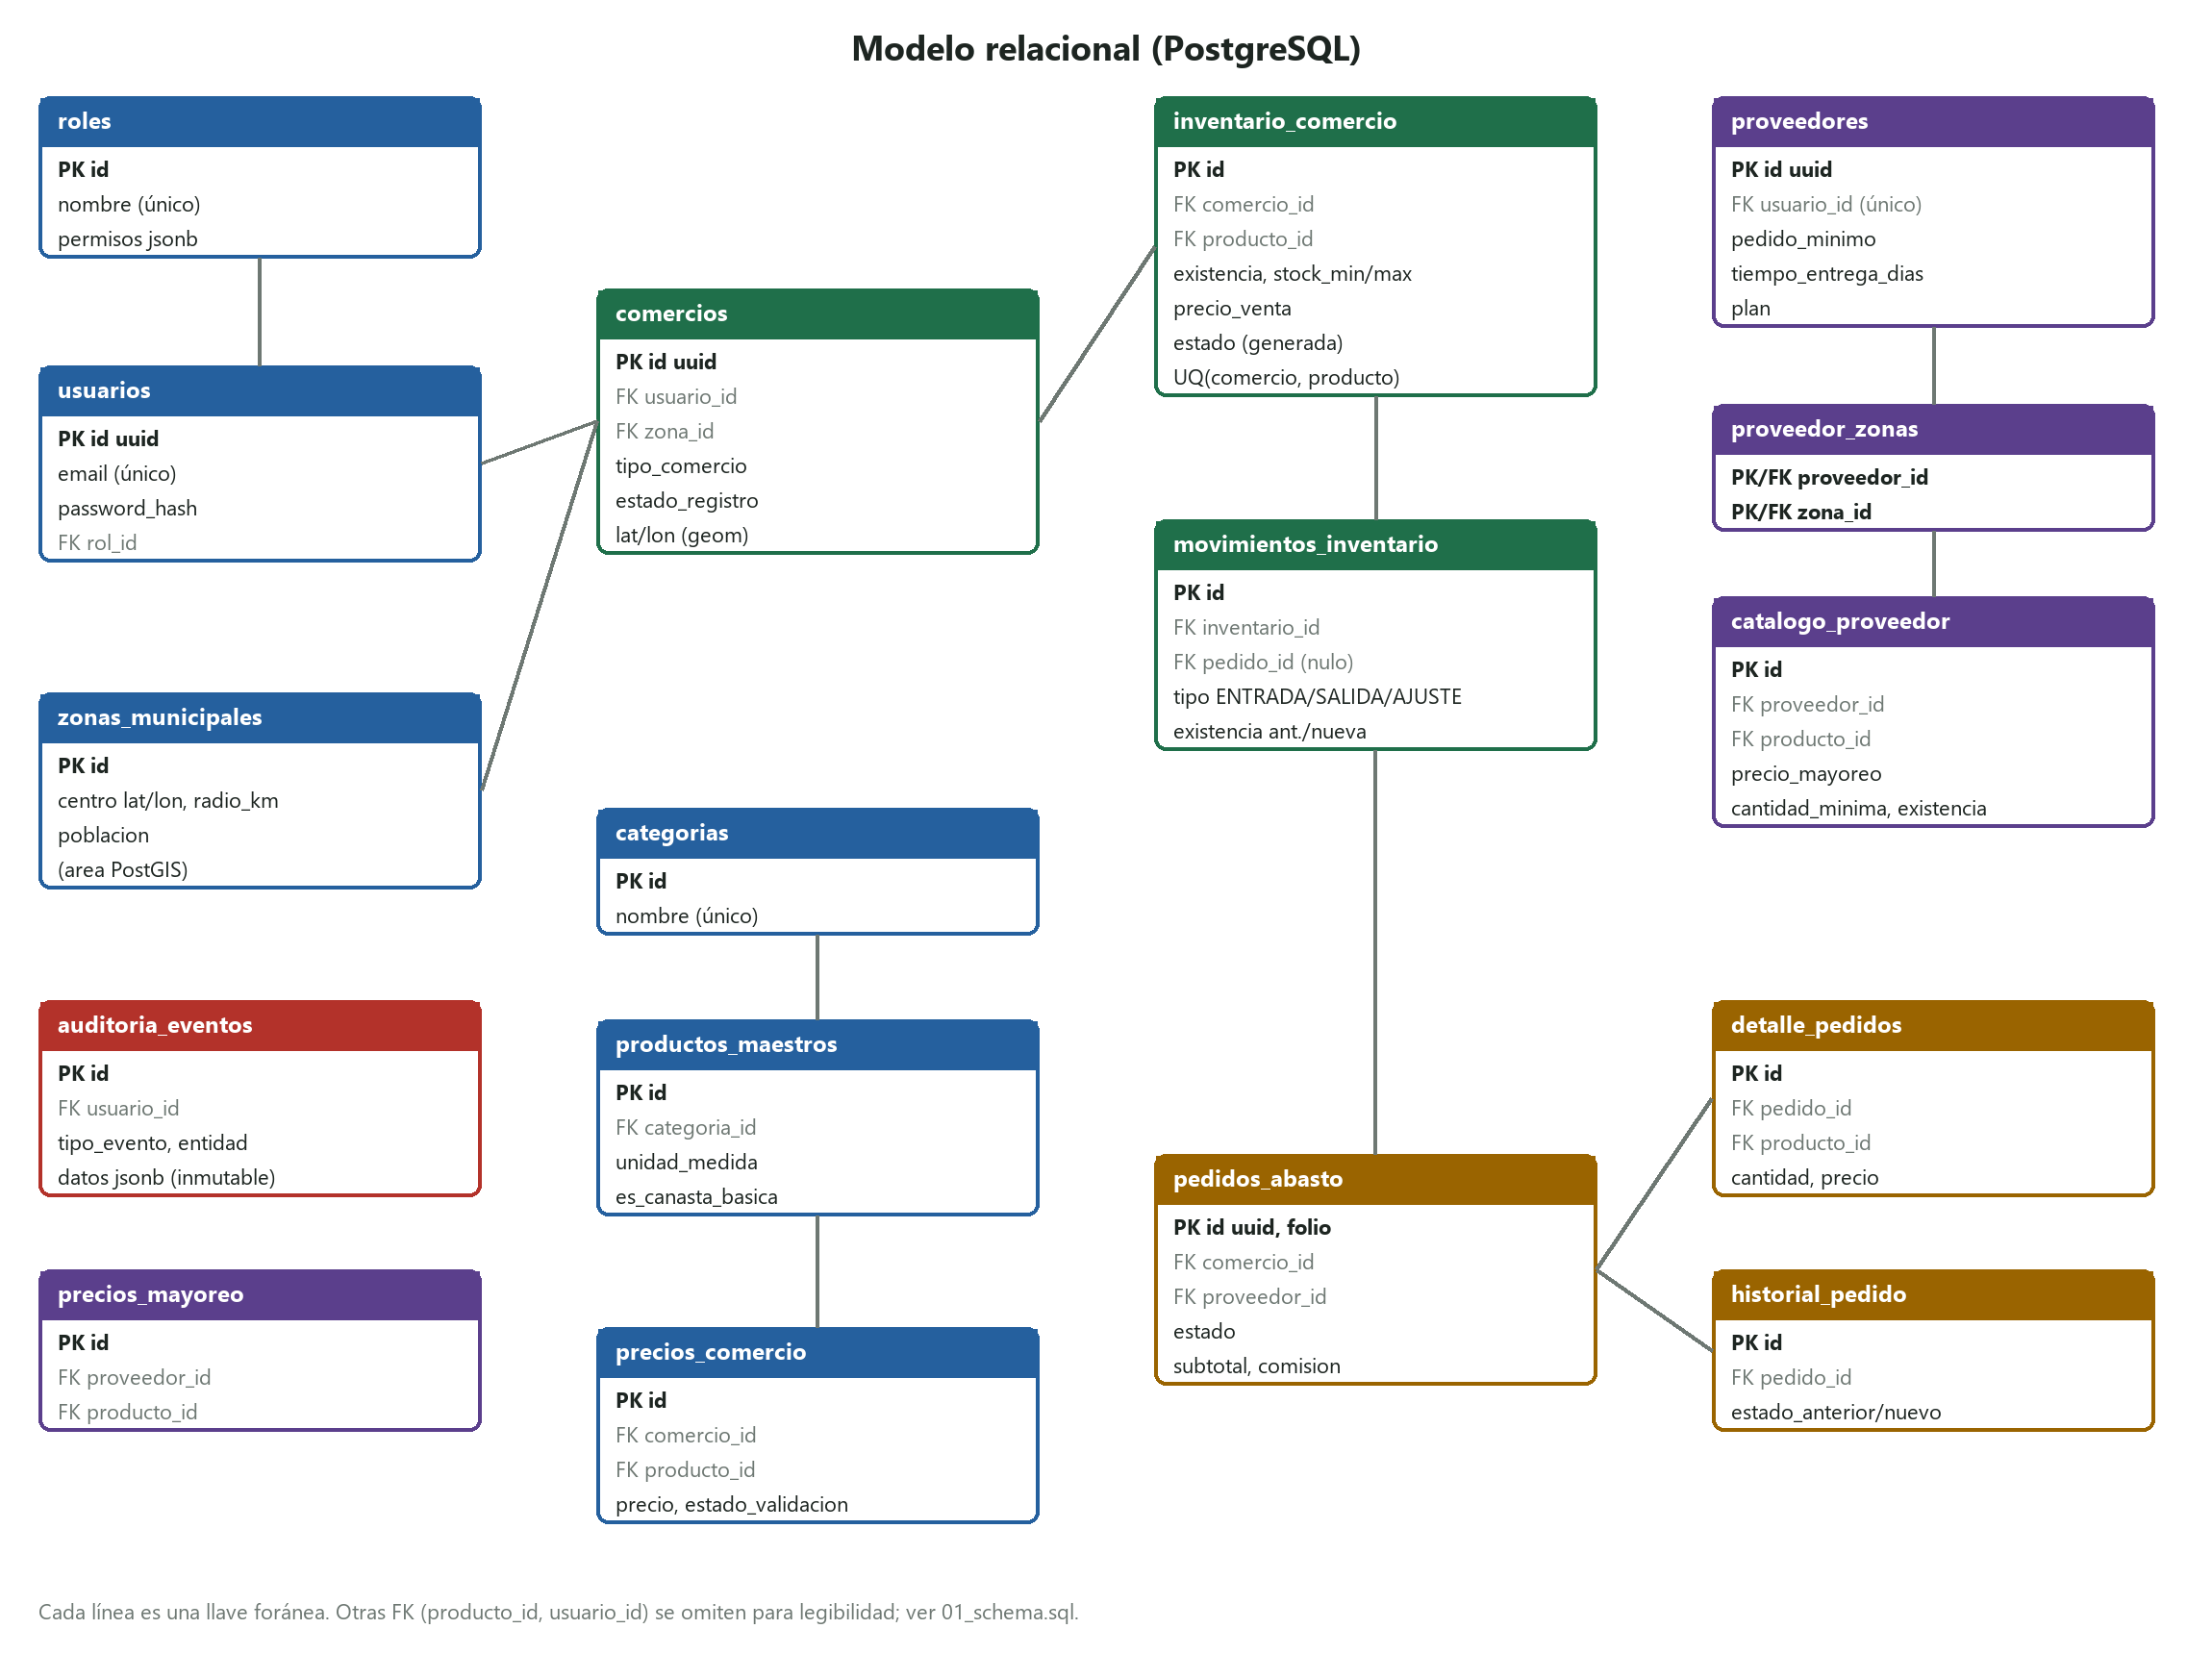
Figura 8. Modelo relacional (lógico)
Tabla | Llave primaria | Llaves foráneas | Restricciones relevantes
roles | id | — | nombre único; permisos JSONB (arreglo de códigos)
usuarios | id UUID | rol_id | email único; password bcrypt
zonas_municipales | id | — | UNIQUE(nombre, municipio); radio_km > 0; poblacion ≥ 0
comercios | id UUID | usuario_id, zona_id, verificado_por | tipo y estado como ENUM; lat/lon dentro de rango
categorias / productos_maestros | id | categoria_id | UNIQUE(nombre, unidad_medida)
inventario_comercio | id | comercio_id, producto_id | UNIQUE(comercio, producto); existencia ≥ 0; máximo ≥ mínimo; estado GENERATED
movimientos_inventario | id | inventario_id, pedido_id, usuario_id | tipo ENUM; cantidad ≥ 0
precios_comercio | id | comercio_id, producto_id | precio > 0; estado_validacion CHECK
proveedores | id UUID | usuario_id (único) | pedido_minimo ≥ 0; plan CHECK (BASICO, DESTACADO)
proveedor_zonas | (proveedor_id, zona_id) | ambas | —
catalogo_proveedor / precios_mayoreo | id | proveedor_id, producto_id | precio > 0; cantidad_minima > 0; UNIQUE(proveedor, producto)
pedidos_abasto | id UUID; folio BIGSERIAL | comercio_id, proveedor_id, usuario_creacion_id | estado ENUM de 8 valores
detalle_pedidos / historial_pedido | id | pedido_id (CASCADE), producto_id | cantidad > 0; UNIQUE(pedido, producto)
auditoria_eventos | id | usuario_id | triggers que impiden UPDATE y DELETE
configuracion_sistema | id | updated_by | clave única

Modelo físico: db/postgres/01_schema.sql (tablas, tipos, índices, triggers), 02_geo.sql (PostGIS: columnas geométricas, índices GIST, triggers que calculan el punto y el área de la zona como buffer de radio_km, vista de comercios fuera de zona) y 03_seeds.sql (carga inicial).
Datos de prueba: 16 usuarios de los 7 perfiles, 6 zonas del área metropolitana con población estimada, 28 productos (21 de canasta básica), 27 comercios, 4 proveedores con 42 ofertas, unos 380 renglones de inventario, 3,400 precios históricos (8 semanas), 2,500 ventas de 30 días y 6 pedidos en distintos estados. Los volúmenes se generan con random() y semilla fija, así que la carga es reproducible. García Norte tiene deliberadamente baja disponibilidad de leche, huevo y aceite para demostrar brechas y recomendaciones.
Estrategia de auditoría: servicios/auditoria.registrar_evento agrega el evento a la misma sesión de la operación, por lo que ambos se guardan o ninguno. Se guarda usuario, tipo de evento, entidad e id, descripción, datos anteriores y nuevos (JSONB), IP y navegador. Los triggers impiden modificar o borrar eventos. Se auditan inicios y cierres de sesión, altas, cambios, bajas lógicas, cambios de estado, cambios de permisos y parámetros, y exportaciones.

8.2 MongoDB
Colección | Estructura | Embebido / referencias | Índices
notifications (en uso) | schema_version, user_id, type, payload{mensaje, url}, read, created_at | payload embebido; user_id referencia lógica a usuarios | {user_id, read}, {created_at: -1}
price_snapshots | product_id, zone_id, average/min/max_price, sample_size, timestamp | referencias lógicas a producto y zona | {product_id, zone_id, timestamp: -1}
sync_batches | batch_id, user_id, status, registros[], created_at, processed_at | resumen de aceptados/rechazados embebido | batch_id único, status
audit_logs | actor_id, accion, entidad, datos, timestamp | eventos de microservicios, append-only | {actor_id, timestamp}
error_logs | service, level, message, correlation_id, timestamp | contexto técnico sanitizado | {timestamp}, {level}
geo_telemetry | device_id, user_id, location (GeoJSON), timestamp | location embebido | 2dsphere, {device_id, timestamp}

Justificación: son documentos sin joins, de estructura variable por tipo (una notificación de pedido y una de alerta de precio tienen payload distinto) y de escritura intensiva append-only. Versionamiento: todos llevan schema_version. Crecimiento: índices TTL para telemetría y notificaciones leídas de más de 90 días; separación por colección según patrón de acceso.

8.3 Redis
Clave | Tipo | Uso | TTL | Estado
jwt:blacklist:{sha256(token)} | string | Tokens revocados al cerrar sesión | vigencia del JWT (8 h) | I
recuperacion:{token} | string | Enlace de restablecimiento → id de usuario | 30 min | I
analisis:version | contador | Versión de los datos de análisis; se incrementa al cambiar inventario, comercios, zonas o parámetros | sin TTL | I
analisis:v{n}:indicadores_zonas | string JSON | Caché de cobertura e índice por zona | 5 min | I
precio_promedio:zona:{z}:producto:{p} | string | Promedio regional de 7 días | 4 h | I
rate_limit:{usuario|ip}:{ruta} | contador | Límite de consumo de microservicios | 60 s | D
lock:sync_batch:{id} | string (SET NX) | Evitar procesar dos veces un lote móvil | 5 min | D
health:{servicio} | hash | Último estado, latencia y error por servicio | 2 min | D

La caché versionada evita buscar y borrar claves: cuando cambia un inventario se incrementa analisis:version y las lecturas siguientes usan claves nuevas; las viejas expiran solas.

9. Algoritmos de análisis implementados
Todos son reglas determinísticas y explicables, como se sugirió en la retroalimentación; los umbrales se ajustan desde «Parámetros». Se ejecutan con una consulta agregada por concepto (oferta, ventas, proveedores, precios) y se combinan en Python.

9.1 Detección de brechas
- Comercios analizados = comercios activos (verificados o pendientes) de la zona.
- Con disponibilidad = comercios de la zona con existencia > 0 del producto.
- Cobertura = con disponibilidad / comercios analizados × 100.
- Nivel: ALTA si cobertura < 30 %, MEDIA < 60 %, BAJA < 80 %, SIN_BRECHA en otro caso.
- Demanda estimada = ⌈población de la zona / HABITANTES_POR_PUNTO⌉ puntos de venta con existencia.
- Brecha (déficit de puntos) = demanda estimada − con disponibilidad.
- Se reportan además productos agotados, ventas de 30 días, proveedores disponibles y última actualización.
Zona | Producto | Comercios | Con disp. | Sin disp. | Cobertura | Estado
García Norte | Leche entera 1 L | 7 | 1 | 6 | 14.3 % | BRECHA ALTA
García Norte | Aceite vegetal 1 L | 7 | 1 | 6 | 14.3 % | BRECHA ALTA
Monterrey Centro | Leche entera 1 L | 5 | 4 | 1 | 80.0 % | SIN BRECHA

Ejemplo con los datos de carga inicial (antes de registrar comercios nuevos).

9.2 Cobertura territorial, índice de acceso y ranking de zonas
- Índice de acceso de la zona = promedio de la cobertura de los 21 productos de canasta básica (0–100). Clasificación: crítico, limitado, aceptable, adecuado con los mismos umbrales.
- Densidad de oferta = comercios / área del círculo de la zona (π·r²).
- Habitantes por comercio = población / comercios.
- Ranking: zonas ordenadas de menor a mayor índice (1 = mayor prioridad).
- Mapa: círculos de zona coloreados por índice, comercios por sector o por existencia de un producto, proveedores, y mapa de calor de la oferta (ponderado por existencia cuando se filtra un producto).

9.3 Recomendación de surtido
Se aplica RN-003 a cada producto del catálogo maestro para el comercio y su zona. El motivo mostrado es la condición más fuerte, en este orden: «Nadie lo vende en tu zona», «Agotado en toda la zona», «Frecuente agotamiento» (se agota en al menos la mitad de los comercios que lo venden), «Alta demanda» (ventas en el percentil 75 de la zona) o «Baja oferta». Se ordena por un puntaje:
puntaje = (100 − cobertura) + 20·canasta_básica + min(ventas/5, 20) + min(5·proveedores, 15)
También se calcula el margen estimado = (precio promedio al consumidor en la zona − mejor precio de mayoreo) / precio al consumidor, para que el comerciante vea si le conviene.

9.4 Otras reglas
- Asignación de zona (buffer): distancia de Haversine del comercio al centro de cada zona; si es menor o igual al radio, pertenece. Si cae en varias, gana la más cercana. En PostGIS el área de la zona se guarda como ST_Buffer geográfico del mismo radio.
- Cantidad sugerida: stock máximo − existencia (o 2 × mínimo − existencia si no hay máximo).
- Precio atípico: RN-001 contra el promedio de la zona de 7 días; el promedio se guarda en Redis.

9.5 Comparación estadística de precios
Por producto, zona y sector: mínimo, promedio, máximo, número de muestras y de comercios, en el rango de fechas. Por producto y proveedor para mayoreo. El resumen une ambos con promedios ponderados por muestras, la diferencia porcentual informal contra formal y el margen bruto. La tendencia semanal (Highcharts) agrupa con date_trunc('week') las series formal, informal y mayoreo.

10. Producto mínimo funcional

10.1 Pantallas por perfil
Los prototipos de interfaz son las pantallas reales del sistema; todas leen y guardan en PostgreSQL.
Ruta | Perfil | Qué hace
/ , /disponibilidad, /puntos-de-venta, /acerca | Público | Búsqueda de producto, acceso a canasta básica por zona, disponibilidad, directorio, equipo
/registro, /login, /recuperar | Todos | Cuenta por perfil, sesión con JWT, recuperación por enlace
/panel | Todos | Indicadores del perfil: faltantes, recomendaciones, pedidos, zonas críticas, comisiones, eventos
/comercios | Comerciantes, coordinador | Alta con ubicación, edición, validación
/inventario | Comerciantes | Catálogo del comercio, por surtir, venta rápida, detalle con movimientos e historial de precio
/proveedores, /proveedores/buscar | Comerciantes, analista | Directorio y «¿quién me vende este producto?»
/pedidos | Comerciante, proveedor, auditor | Pedidos propios, recibidos o todos; detalle con acciones y línea de tiempo
/mi-empresa, /mi-catalogo | Proveedor | Condiciones, zonas y catálogo mayorista
/recomendaciones | Comerciantes | Surtido recomendado y faltantes
/precios, /analisis/cobertura, /analisis/brechas, /reportes | Analista, coordinador | Comparación, mapa, brechas, tendencias y exportaciones
/catalogo/*, /admin/*, /auditoria | Administrador, auditor | Catálogos, usuarios, matriz de permisos, parámetros, bitácora

10.2 Relación catálogo maestro → catálogo del comercio → inventario
productos_maestros es el producto genérico («Leche entera 1 L»). Cuando un comercio lo vende existe un renglón en inventario_comercio con su existencia, stock mínimo, stock máximo, precio, fecha de actualización y estado; si no existe renglón o está inactivo, el comercio no lo comercializa. Con el ejemplo de la retroalimentación: el comercio A vende Coca-Cola 600 ml a $18 con 12 piezas (DISPONIBLE); el B a $17 con 0 (AGOTADO); el C no tiene renglón. El proveedor tiene su propio catálogo (catalogo_proveedor) sobre el mismo maestro, lo que permite comparar precio al consumidor contra mayoreo producto por producto.

10.3 Escenario demostrable de punta a punta
# | Paso | Cómo se ve en el sistema
1 | Un usuario se registra | /registro con perfil «Comerciante informal»
2 | Registra su comercio | Formulario con coordenadas; zona asignada automáticamente; estado PENDIENTE
3 | Selecciona los productos que vende | Inventario → Agregar productos (catálogo maestro)
4-5 | Registra existencias y precios | En la misma pantalla o en el detalle de cada producto
6 | El público consulta disponibilidad | Coordinador valida el comercio → /disponibilidad sin sesión
7 | Detecta productos con bajo inventario | Inventario → «Por surtir» y panel
8 | Consulta precios de proveedores | «Comparar proveedores» / «¿Quién me vende?»
9 | El sistema identifica brechas | Analista → Brechas de surtido (zona García Norte)
10 | Genera recomendaciones | Comerciante → Recomendaciones
11 | Crea pedido de abasto | Agregar a pedido → Confirmar y enviar
12 | El proveedor recibe el pedido | Proveedor → Pedidos recibidos (resaltado) y aviso en panel
13 | Acepta o rechaza | Aceptar (valida existencia) o Rechazar con motivo
14 | Actualiza el estado | En preparación → Enviado
15 | El comerciante recibe | Confirmar recepción
16 | Se actualiza el inventario | Entradas con referencia al pedido en el detalle del producto
17 | Todo queda en auditoría | Auditor → Bitácora → historial del pedido

11. Infraestructura y gestión del proyecto

11.1 Repositorio (monorepo)
Carpeta | Contenido | Estado
web/ | Sistema web: app/ (rutas, servicios, models, templates, static), tests/, Dockerfile, requirements | Implementado
microservicios/ | Un subdirectorio por servicio con Dockerfile, OpenAPI y pruebas | Estructura y plan
movil/ | Proyecto Android (Kotlin) | Plan
escritorio/ | Proyecto PySide6 | Plan
db/ | postgres/ (esquema, PostGIS, carga), mongo/ (init.js), redis/ (redis.conf) | Implementado
infra/ | Scripts y archivos de despliegue en GCP | Plan
docs/ | Este documento y fuentes | Implementado

11.2 Ramas, entorno y contenedores
- Ramas: main (entregas), develop (integración), feature/<componente>-<descripción>, hotfix/*. Cada pull request requiere pruebas en verde y revisión de otro integrante.
- Variables de entorno: .env.example documenta todas (Flask, JWT y su vigencia, PostgreSQL, MongoDB, Redis, bucket). .env no se versiona.
- Dependencias: web/requirements.txt (versiones fijas) y requirements-dev.txt (pytest).
- Dockerfile multietapa con Gunicorn y healthcheck; docker-compose.yml con web, postgis/postgis:16-3.4, mongo:7.0 y redis:7.2 en la red abastored-network, con healthchecks y volúmenes.

11.3 Estándares y convenciones
- PEP 8; snake_case en funciones, variables, tablas y columnas; PascalCase en clases.
- Identificadores en español, igual que el dominio (inventario, pedido, brecha), para que código, base de datos y documento usen las mismas palabras.
- Una vista = una función con el mismo nombre que su endpoint (url_for('pedido_detalle')).
- Toda operación que modifica datos registra auditoría en la misma transacción; bajas lógicas con activo.
- Errores de negocio con ReglaNegocioError: la vista hace rollback y muestra el mensaje al usuario.
- Claves de Redis con prefijo de dominio y TTL explícito.

11.4 Tablero de tareas
ID | Tarea | Estado
TAR-015 | Reestructurar a monorepo y quitar blueprints | Hecho
TAR-016 | Inventario, catálogo del comercio y movimientos | Hecho
TAR-017 | Proveedores y catálogo mayorista | Hecho
TAR-018 | Pedidos de abasto con estados, historial y recepción | Hecho
TAR-019 | Comparación consumidor vs. mayoreo | Hecho
TAR-020 | Cobertura, brechas, índice de acceso y recomendaciones | Hecho
TAR-021 | Matriz de permisos editable y parámetros | Hecho
TAR-022 | Prueba de integración del escenario completo | Hecho
TAR-023 | Documento técnico integrador en Word | Hecho
TAR-024 | Separar microservicios de precios, inventario y pedidos | Pendiente (2.º parcial)
TAR-025 | Fotos en Cloud Storage | Pendiente (2.º parcial)
TAR-026 | App móvil con modo sin conexión | Pendiente (3.er parcial)

11.5 Registro de incidencias
ID | Severidad | Descripción | Estado
INC-009 | Alta | El proceso de negocio se limitaba a comparación de precios (retroalimentación). | Corregida
INC-010 | Alta | No había inventario ni disponibilidad derivada de inventario. | Corregida
INC-011 | Alta | Estados de pedido no coincidían con los requeridos (SOLICITADO, CONFIRMADO, EN_TRANSITO). | Corregida
INC-012 | Media | La recuperación de contraseña sólo mostraba un mensaje. | Corregida (token en Redis)
INC-013 | Media | Formularios POST sin protección CSRF y redirección ?next= abierta. | Corregida
INC-014 | Media | La auditoría hacía commit aparte de la operación. | Corregida (misma transacción)
INC-015 | Baja | Fechas mezclaban UTC de Python con hora local de PostgreSQL. | Corregida (NOW() del servidor)
INC-016 | Media | Sin servidor de correo: el enlace de recuperación se escribe en el log. | Abierta

12. Pruebas realizadas y plan de pruebas
web/tests/test_escenario_abasto.py se ejecuta con pytest contra una base PostgreSQL con esquema y carga inicial. Resultado de la última ejecución: 11 pruebas, 11 aprobadas.
Prueba | Qué verifica
test_escenario_completo | Los 17 pasos: registro, comercio con zona automática, catálogo, validación, disponibilidad pública, faltantes, proveedores, recomendación de leche en García Norte, pedido enviado, aceptado, preparado, despachado, recibido, inventario 3 → 43, comisión > 0, 5 cambios de estado auditados e historial completo.
test_no_se_envia_pedido_bajo_minimo | RN-004: el pedido queda en BORRADOR y se muestra el mensaje.
test_salida_mayor_a_existencia_se_rechaza | RN-009: la existencia no cambia.
test_permisos_por_rol | Comerciante sin acceso a auditoría ni usuarios; auditor sin inventario; analista con brechas.
test_paginas_publicas (7 casos) | Portal público y /health responden 200.

Plan para los siguientes parciales (requisitos del proyecto final): pruebas unitarias de servicios, contratos JSON y esquemas XML de microservicios, expiración y revocación de tokens, caída de PostgreSQL, MongoDB y Redis (el monolito ya degrada sin Redis y MongoDB), microservicios no disponibles, concurrencia sobre la misma existencia (ya protegida con FOR UPDATE), archivos grandes, grandes volúmenes y carga con Locust simulando comerciantes, proveedores y analistas.

13. Plan de trabajo del semestre
Parcial | Objetivo | Entregables principales
1 (esta entrega corregida) | Negocio entendido, arquitectura y monolito con el proceso completo | Monolito con inventario, proveedores, pedidos, análisis; datos en PostgreSQL/PostGIS, Redis y MongoDB; Docker Compose; documento técnico; prueba de integración.
2 | Microservicios | 12 servicios en contenedores con JSON/XML, JWT + Redis, versionamiento, límites, correlación, health checks, Swagger; servicio de monitoreo; alertas; fotos en Cloud Storage; Locust inicial.
3 | Móvil y escritorio | App Android con modo sin conexión, cámara, código de barras y geolocalización; app PySide6 con XML, importación, reportes e impresión.
4 | Nube, pruebas y cierre | Despliegue en Compute Engine con VPC, firewall y Secret Manager; batería completa de pruebas; resultados de Locust; manuales de usuario, técnico y de despliegue; evidencia de operación en GCP.

13.1 Registro de riesgos del proyecto
Riesgo | Probabilidad | Impacto | Mitigación
Alcance de 12 microservicios en un parcial | Alta | Alto | La lógica ya está aislada en app/servicios; cada servicio es una capa delgada sobre ella. Se priorizan precios, inventario y pedidos.
Integración móvil sin conexión | Media | Alto | Endpoints de inventario ya existen en la API; se diseña primero el formato del lote de sincronización.
Costos de GCP | Media | Medio | Una sola VM con contenedores; créditos académicos; apagar fuera de demostraciones.
Conocimiento desigual del código en el equipo | Media | Alto | Revisión cruzada obligatoria en cada pull request y rotación de módulos entre integrantes.

